DIRECCIÓN ACADÉMICA
DEPARTAMENTO DE GASTRONOMÏA
Respeto – Responsabilidad – Resiliencia – Tolerancia
GUÍA N°7
TEMA: Brigadas de Cocina
MÓDULO: Planificación de la producción gastronómica

Nombre: _________________________________________Curso 3º___ Fecha: ____/____/2020

Aprendizaje esperado: Conocer las brigadas de cocina y las funciones de cada encargado

INSTRUCCIONES
LEA la guía enviada, Imprima la guía (o de lo contrario cópiela en su cuaderno) y péguela en el cuaderno de PLANIFICACIÓN, realice la actividad entregada al final de la guía. EN CASO DE DUDAS ENVIARLAS AL CORREO maría.rojas@cesantarosa.cl

Brigadas de Cocina
La Brigada de cocina es el equipo de profesionales que trabaja en la cocina manipulando los alimentos. Siempre funciona con un orden jerárquico.
El responsable de la distribución del trabajo es el Chef.
El número de integrante de la brigada de cocina depende de:
- El tipo de establecimiento
- El tamaño del establecimiento
- De las instalaciones
- De la organización
- Del personal
- De la selección del menú

Las brigadas según las características antes señaladas se clasifican en:

- Brigada pequeña: Atiende a un número pequeño de personas. Cuenta con un cuarto frío (postres y ensaladas) y un cuarto caliente (platos de fondo).

- Brigada mediana: Atiende alrededor de 400 a 500 personas y cuenta con un maestro de cocina, el cual realiza preparaciones específicas.

- Brigada grande: Atiende sobre 500 personas. El Chef de cocina es apoyado por los sub-Chef y cada uno de ellos son especialistas en sus áreas.

DESCRIPCIÓN DE ROLES

La brigada de cocina tiene como finalidad poner un orden y mantener la producción de gran cantidad de platos, mientras se delegan responsabilidades y especializan a los profesionales de la cocina en diversas tareas.

CHEF DE CUISINE

Es el responsable de toda la gestión en la cocina. Supervisa a empleados, entrena a los aprendices, crea el menú y la carta y junto con el gerente del restaurant planifica las compras de los insumos.

SUB-CHEF

Jerárquicamente está directamente debajo del chef y a menudo lo representa cuando este no está presente. Sus obligaciones son similares al chef dentro de la cocina ya que, en su ausencia, debe cumplir sus funciones

CHEF DE PARTIE

Es la persona responsable de gestionar una estación en la cocina, al momento de preparar un plato. Si el plato se prepara en una estación de inferior categoría se le denomina demi-chef de partie

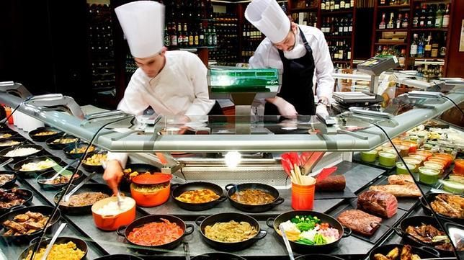

CUISINIER

Comúnmente cocinero. Es el encargado de la mise en place y vigilancia del apoyo al chef de partida en las cocciones y envíos de platos al comedor.

COMMIS

La persona encargada de este puesto debe realizar trabajos específicos en una estación y reportarse directamente con el chef de partie o al cuisinier, cuando el chef de partie no está.

APPRENTI
Aquí entran los estudiantes de cocina. Los aprendices deben captar la mayor cantidad de información posible, ya sea de la labor de limpieza, como mantenimiento y preparación de espacios

GARDE MANGER

Los platos fríos y aperitivos son su responsabilidad, así como organizar los grandes bufetes y decoraciones artísticas del mismo.

ENTREMETIER

Es el encargado de preparar sopas, cremas y los platos que no llevan carne o pescado

SAUCIER

Es encargado de preparar las salsas, y completar los platos. Es uno de los puestos más respetados en la brigada.

ROTISSEUR

Es el encargado de un grupo de cocineros dedicados a asar carnes o pescados. Puede ser parrillero o cocinero de frituras

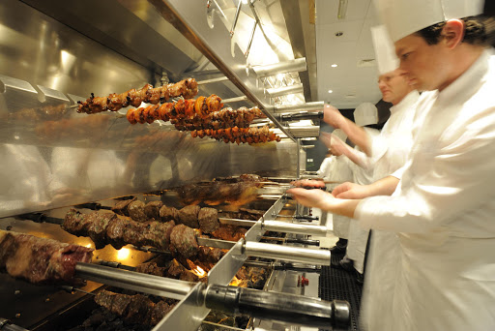

POISSONNIER

Está a cargo de los pescados y mariscos

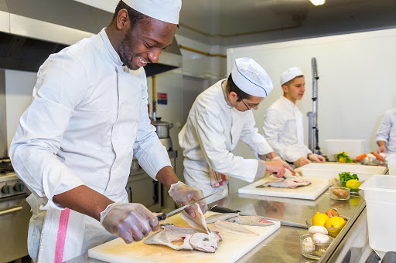

PATISSIER

Encargado de los postres y comidas dulces. El patissier también puede preparar pastas y panes.

BOUCHER

Popularmente conocido como carnicero, es el encargado de cortar las carnes y en contadas ocasiones el pescado

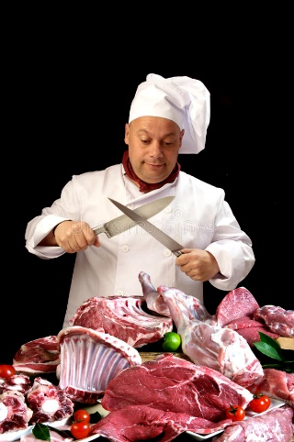

TOURNANT

Está encargado de reemplazar a alguien en caso de ausencia, así que debe conocer todo los platos, preparaciones y trabajos de cada estación del restaurante.

PLONGEUR

Encargado de la limpieza de platos, cubiertos, cristalería y utensilios de cocina

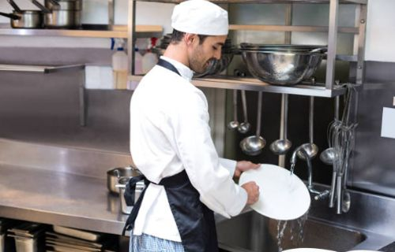

ACTIVIDAD

I. Explique cual es la función de los siguientes chef:

1. Chef de Cuisine

2. Chef de Partie

3. Cuisiner

4. Garde manger

5. Entremetier

6. Saucier

7. Patissier

II. De acuerdo a cada definición, indique el nombre que corresponda

1. Encargado de la limpieza de platos, cubiertos, cristalería y utensilios de cocina ____________________

2. Está encargado de reemplazar a alguien en caso de ausencia ___________________

3. Conocido como carnicero, encargado de cortar carnes y en contadas ocasiones el pescado ___________

4. Los pescados y mariscos son lo suyo, debe estar siempre atento ya que la preparación de estos suele
Tomar menos tiempo _________________

5. La persona encargada de este puesto debe realizar trabajos específicos en una estación y debe
reportarse directamente con el chef de partie o al cuisinier ________________

